МИНОБРНАУКИ РОССИИ
Санкт-Петербургский государственный
электротехнический университет
«ЛЭТИ» им. В.И. Ульянова (Ленина)
Кафедра информационных систем

отчет
по практической работе №4
по дисциплине «Программирование»
Тема: Текстовые строки как массивы символов

Студентка гр. |  | Касаткина А.Р.
Преподаватель |  | Глущенко А. Г.

Санкт-Петербург
2023
Цель работы.
Научиться работать со строками через char массивы, изучить алгоритмы поиска.
Основные теоретические положения.
Текстовые строки представляются с помощью одномерных массивов символов. В языке C++ текстовая строка представляет собой набор символов, обязательно заканчивающийся нулевым символом (‘\0’). Поэтому, если вы хотите создать текстовый массив для хранения 10 (N) символов, нужно выделить память под 11(N+1) символов.
Объявленный таким образом массив может использоваться для хранения текстовых строк, содержащих не более 10 символов. Нулевой символ позволяет определить границу между содержащимся в строке текстом и неиспользованной частью строки.
При выводе строк можно использовать форматирование (манипуляторы или функции потока вывода). Вывод текстовых строк на экран крайне простая задача:
char Str[21] = “Это пример текста”;

cout << Str << endl;

cout << “Это текстовый литерал.” << endl;
Предпочтительно использование функции потока ввода cin.getline:
const int N = 21;

char Str [N];

cin.getline (Str, N); // Пусть введена строка “Это пример текста”

cout << Str << endl; // На экран будет выведено “ Это пример текста”
Функция strlen(char *s) – возвращает фактическую длину текстовой строки, хранящейся в символьном массиве s (см. аналог my_StrLen(char *S)).
Функция strcpy(char *dest, char *source) – копирует содержимое строки source в строку dest.
Функция strcat(char *s1, char *s2) – добавляет содержимое строки s2 в конец строки s1.
Функция strcmp(char *s1, char *s2) – осуществляет лексикографическое сравнение строк s1 и s2. Возвращает значение 0, если строки одинаковы (равны), значение большее 0 при s1 > s2 и отрицательное значение при s1 < s2.
При работе со строками часто будет возникать потребность в поиске набора символа или слов (поиска подстроки в строке). При условии, что текст может быть крайне большим, хочется, чтобы алгоритм поиска подстроки работал быстро.
Самый простой способ подстроки в строке – Линейный поиск – циклическое сравнение всех символов строки с подстрокой.
Алгоритм Кнута-Морриса-Пратта (KMP) – это эффективный алгоритм поиска подстроки в строке. Он основан на принципе, что при несовпадении символов между искомой подстрокой и текстом, мы можем использовать уже полученные результаты для пропуска частей текста, которые точно не совпадут.

Постановка задачи.
Необходимо написать программу, которая реализует поставленную задачу:
1) С клавиатуры или с файла (*) (пользователь сам может выбрать способ ввода) вводится последовательность, содержащая от 1 до 50 слов, в каждом из которых от 1 до 10 строчных латинских букв и цифр. Между соседними словами произвольное количество пробелов. За последним символом стоит точка.
2) Необходимо отредактировать входной текст:
· удалить лишние пробелы;
· удалить лишние знаки препинания (под «лишними» подразумевается несколько подряд идущих знаков (обратите внимание, что «…» - корректное использование знака) в тексте);
· исправить регистр букв, если это требуется (пример некорректного использования регистра букв: пРиМЕр);
3) Выполнить задание по варианту:
После окончания ввода последовательности вывести на экран сначала все слова, содержащие только буквы, затем слова, содержащие только цифры, а потом слова, содержащие и буквы, и цифры.
4) Выполнить задание по варианту:
Вывести на экран ту же последовательность, удалив из всех слов заданный набор букв и (или) цифр.
5) Необходимо найти все подстроки, которую введёт пользователь в имеющейся строке. Реализуйте два алгоритма: первый алгоритма – Линейный поиск, а второй алгоритм КМП.
Выполнение работы.
Код программы представлен в приложении А.
Ввод пользователем и обработка данных |  | Работа алгоритма и вывод на экран
Меню
При запуске программы перед пользователем появляется окно с меню, где он может выбрать номер задания, предварительно введя последовательность |  | Меню:  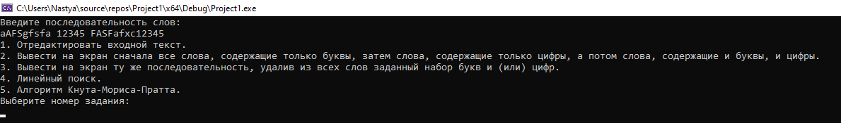
Выполнение первого задания
При вводе пользователем «1» происходит редактирование введенной последовательности, а именно изменение регистра на нижний, удаление лишних пробелов и знаков препинания. | 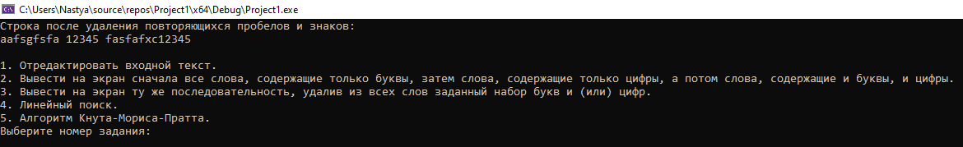
Выполнение второго задания
При вводе пользователем цифры «2», происходит разделение слов последовательности на три категории. | 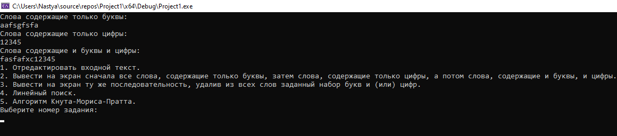

Продолжение Таблицы
Выполнение третьего задания
При вводе пользователем цифры «3», происходит удаление введенной пользователем последовательности из основой последовательности | 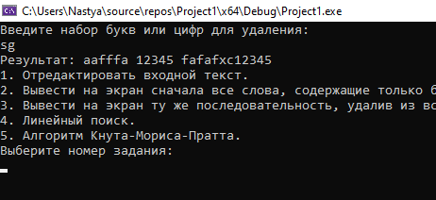
Выполнение четвертого задания
При вводе пользователем цифры «4», происходит линейным поиск введенной пользователем подстроки в строке | 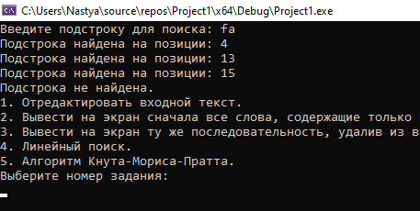
Выполнение пятого задания
При вводе пользователем цифры «5», происходит вывод поиск подстроки в строке алгоритмом КМП. | 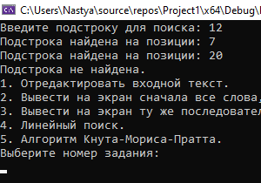

Выводы.
В процессе выполнения практической работы были отработаны навыки написания программы на языке c++, а именно работа со строками, удаление элементов из последовательности, а так же применение разных алгоритмов поиска.

Приложение А
рабочий код

#include <iostream>
#include <cctype>
#include <Windows.h>
#include<string>

using namespace std;
int N;
void zadania(int N) {
cout << "1. Отредактировать входной текст." << endl;
cout << "2. Вывести на экран сначала все слова, содержащие только буквы, затем слова, содержащие только цифры, а потом слова, содержащие и буквы, и цифры. " << endl;
cout << "3. Вывести на экран ту же последовательность, удалив из всех слов заданный набор букв и (или) цифр." << endl;
cout << "4. Линейный поиск." << endl;
cout << "5. Алгоритм Кнута-Мориса-Пратта." << endl;

}
//1
const int MAX_WORDS = 50;
const int MAX_CHARS = 10;

void removePr(string& input) {

bool spaceFound = false;
string result;

for (char c : input) {
if (c == ' ') {
if (!spaceFound) {
result += c;
spaceFound = true;
}
}
else {
result += c;
spaceFound = false;
}
}

input = result;
}

void removeZn(string& input) {
for (size_t i = 0; i < input.length(); ++i) {
if (ispunct(input[i])) {
size_t j = i + 1;
while (j < input.length() && ispunct(input[j])) {
input.erase(j, 1);
}
}
}
}

void registr(string& input) {
for (char& c : input) {
c = tolower(c);
}
}
//2
bool isLetter(char c) {
return ((c >= 'a' && c <= 'z') || (c >= 'A' && c <= 'Z'));
}

bool isDigit(char c) {
return (c >= '0' && c <= '9');
}

void sortWordsByType(string& text) {
string word;
string letterWords, digitWords, mixedWords;

string currentWord;
for (char c : text) {
if (c == ' ') {
bool hasLetter = false;
bool hasDigit = false;

for (char w : currentWord) {
if (isLetter(w)) {
hasLetter = true;
}
else if (isDigit(w)) {
hasDigit = true;
}
}

if (hasLetter && !hasDigit) {
letterWords += currentWord + " ";
}
else if (!hasLetter && hasDigit) {
digitWords += currentWord + " ";
}
else {
mixedWords += currentWord + " ";
}

currentWord = "";
}
else {
currentWord += c;
}
}

// Проверка последнего слова
bool hasLetter = false;
bool hasDigit = false;

for (char w : currentWord) {
if (isLetter(w)) {
hasLetter = true;
}
else if (isDigit(w)) {
hasDigit = true;
}
}

if (hasLetter && !hasDigit) {
letterWords += currentWord + " ";
}
else if (!hasLetter && hasDigit) {
digitWords += currentWord + " ";
}
else {
mixedWords += currentWord + " ";
}

cout << "Слова содержащие только буквы:" << endl << letterWords << endl;
cout << "Слова содержащие только цифры:" << endl << digitWords << endl;
cout << "Слова содержащие и буквы и цифры:" << endl << mixedWords << endl;
}

//3
void removeCharacters(string& input, const string& charactersToRemove) {

string result = "";
for (char c : input) {
bool removeChar = false;
for (char remove : charactersToRemove) {
if (c == remove) {
removeChar = true;
break;
}
}
if (!removeChar) {
result += c;
}
}
input = result;

}

//4
void linearSearch(string& text, string& pattern) {
int n = text.length();
int m = pattern.length();
bool found = false;

for (int i = 0; i <= n - m; ++i) {
int j;
for (j = 0; j < m; ++j) {
if (text[i + j] != pattern[j]) {
break;
}
}

if (j == m) {
cout << "Подстрока найдена на позиции: " << i << endl;
}
}
if (!found) {
cout << "Подстрока не найдена." << endl;
}
}

//5
void computeLPS(string& pattern, int* lps) {
int m = pattern.length();
int len = 0;
lps[0] = 0;
int i = 1;

while (i < m) {
if (pattern[i] == pattern[len]) {
len++;
lps[i] = len;
i++;
}
else {
if (len != 0) {
len = lps[len - 1];
}
else {
lps[i] = 0;
i++;
}
}
}
}
void KMP(string& text, string& pattern) {
int n = text.length();
int m = pattern.length();
int* lps = new int[m];
int* pat = new int[m];

bool found = false;

for (int i = 0; i < m; ++i) {
pat[i] = pattern[i];
}

computeLPS(pattern, lps);

int i = 0, j = 0;
while (i < n) {
if (pat[j] == text[i]) {
j++;
i++;
}

if (j == m) {
cout << "Подстрока найдена на позиции: " << i - j << endl;
j = lps[j - 1];
}
else if (i < n && pat[j] != text[i]) {
if (j != 0) {
j = lps[j - 1];
}
else {
i++;
}
}
}
if (!found) {
cout << "Подстрока не найдена." << endl;
}
delete[] lps;
delete[] pat;
}

int main() {
setlocale(0, "");

string input;

int choice;
bool p = true;
cout << "Введите последовательность слов: " << endl;
getline(cin, input);

Sleep(1000);
while (p) {
zadania(N);
cout << "Выберите номер задания:" << endl;
cin >> choice;
system("cls");
switch (choice) {
case 1:
{
srand(time(NULL));
removePr(input);
removeZn(input);
registr(input);

cout << "Строка после удаления повторяющихся пробелов и знаков:" << endl;
cout << input << endl;
}
cout << endl;
break;
case 2:
{srand(time(NULL));
sortWordsByType(input);
}
break;
case 3:
{srand(time(NULL));
cin.ignore();
string charactersToRemove;
cout << "Введите набор букв или цифр для удаления: " << endl;
getline(cin, charactersToRemove);
removeCharacters(input, charactersToRemove);

cout << "Результат: " << input << endl;

}
break;
case 4:
{
srand(time(NULL));
cin.ignore();
string pattern;
cout << "Введите подстроку для поиска: ";
getline(cin, pattern);

linearSearch(input, pattern);
}
break;
case 5:
{
srand(time(NULL));
cin.ignore();
string pattern;

cout << "Введите подстроку для поиска: ";
getline(std::cin, pattern);

KMP(input, pattern);

}
break;
system("pause");
system("cls");
}
}
}

